

МИНИСТЕРСТВО РОССИЙСКОЙ ФЕДЕРАЦИИ ПО ДЕЛАМ ГРАЖДАНСКОЙ ОБОРОНЫ, ЧРЕЗВЫЧАЙНЫМ СИТУАЦИЯМ И ЛИКВИДАЦИИ ПОСЛЕДСТВИЙ СТИХИЙНЫХ БЕДСТВИЙ
(МЧС РОССИИ)

ПРИКАЗ


Москва


О знаках отличия за окончание образовательных
организаций высшего образования Министерства Российской Федерации
по делам гражданской обороны, чрезвычайным ситуациям и ликвидации
последствий стихийных бедствий

В целях развития единой системы официальных символов в Министерстве Российской Федерации по делам гражданской обороны, чрезвычайным ситуациям и ликвидации последствий стихийных бедствий приказываю:

1. Учредить знаки отличия за окончание образовательных организаций
высшего образования Министерства Российской Федерации по делам
гражданской обороны, чрезвычайным ситуациям и ликвидации последствий
стихийных бедствий (далее - МЧС России) (приложение № 1).
2. Утвердить:
Положение о знаках отличия за окончание образовательных организаций высшего образования МЧС России (приложение № 2);
описание и рисунки знаков отличия за окончание образовательных организаций высшего образования МЧС России (приложение № 3).
3. Признать утратившим силу приказ МЧС России от 20.04.2005 № 334 «О
нагрудных знаках об окончании образовательных учреждений высшего и
среднего профессионального образования Министерства Российской Федерации
по делам гражданской обороны, чрезвычайным ситуациям и ликвидации
последствий стихийных бедствий».

Министр

В.А. Пучков


Знаки отличия за окончание образовательных организаций высшего образования Министерства Российской Федерации по делам гражданской обороны, чрезвычайным ситуациям и ликвидации последствий
стихийных бедствий
- Знак отличия за окончание образовательных организаций высшего образования Министерства Российской Федерации по делам гражданской обороны, чрезвычайным ситуациям и ликвидации последствий стихийных бедствий (далее - МЧС России) пожарно-технического профиля по программе бакалавриата.
- Знак отличия за окончание образовательных организации высшего образования МЧС России пожарно-технического профиля по программе специалитета.
- Знак отличия за окончание образовательных организаций высшего образования МЧС России пожарно-технического профиля по программе магистратуры.
- Знак отличия за окончание федерального государственного бюджетного образовательного учреждения высшего профессионального образования «Академия гражданской защиты МЧС России» по программе бакалавриата.
- Знак отличия за окончание федерального государственного бюджетного образовательного учреждения высшего профессионального образования «Академия гражданской защиты МЧС России» по программе специалитета.
- Знак отличия за окончание федерального государственного бюджетного образовательного учреждения высшего профессионального образования «Академия гражданской защиты МЧС России» по программе магистратуры.
- Знак отличия за окончание факультета «Высшая академия управления» федерального государственного бюджетного образовательного учреждения высшего образования «Академия Государственной противопожарной службы МЧС России».
- Знак отличия за окончание обучения по программам среднего общего образования в образовательных организациях высшего образования МЧС России.


Положение
о знаках отличия за окончание образовательных организаций высшего образования Министерства Российской Федерации по делам гражданской обороны, чрезвычайным ситуациям и ликвидации последствий
стихийных бедствий

1. Настоящее Положение о знаках отличия за окончание образовательных
организаций высшего образования Министерства Российской Федерации по
делам гражданской обороны, чрезвычайным ситуациям и ликвидации
последствий стихийных бедствий (далее - МЧС России), определяет порядок
выдачи знаков отличия лицам, окончившим образовательные организации
высшего образования МЧС России, успешно прошедшим государственную
итоговую аттестацию по программам бакалавриата, специалитета, магистратуры,
среднего общего образования (далее - выпускники образовательных организаций
высшего образования МЧС России).
- Знаки отличия выпускникам образовательных организаций высшего образования МЧС России вручаются начальником образовательной организации высшего образования МЧС России или должностным лицом по его поручению в торжественной обстановке одновременно с дипломом бакалавра, дипломом специалиста, дипломом магистра или аттестатом о среднем общем образовании.
- Знак отличия на форменной одежде размещается в соответствии с приказами МЧС России от 03.07.2008 № 364 «Об утверждении Правил ношения формы одежды сотрудниками Государственной противопожарной службы Министерства Российской Федерации по делам гражданской обороны, чрезвычайным ситуациям и ликвидации последствий стихийных бедствий, имеющими специальные звания внутренней службы» (зарегистрирован в Министерстве юстиции Российской Федерации 16 июля 2008 г., регистрационный № 11989) и Министра обороны Российской Федерации от 03.09.2011 № 1500 «О правилах ношения военной формы одежды и знаков различия военнослужащих Вооруженных Сил Российской Федерации, ведомственных знаков отличия и иных геральдических знаков и особой церемониальной парадной военной формы одежды военнослужащих почетного караула Вооруженных Сил Российской Федерации» (зарегистрирован в Министерстве юстиции Российской Федерации 25 октября 2011 г., регистрационный № 22124).
- Знаки отличия об окончании образовательных организаций высшего образования МЧС России повторно не выдаются.

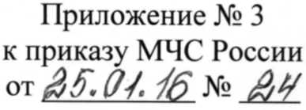
Описание и рисунки знаков отличия за окончание образовательных организаций высшего образования МЧС России

1.1. Описание знака отличия за окончание образовательных организаций
высшего образования Министерства Российской Федерации по делам гражданской
обороны, чрезвычайным ситуациям и ликвидации последствий стихийных бедствий
(далее - МЧС России) пожарно-технического профиля по программе бакалавриата
(далее - знак отличия по программе бакалавриата).
Знак отличия по программе бакалавриата имеет форму ромба. Поле ромба красного цвета. По внешнему контуру ромб окаймлен рантом золотого цвета. В верхней части ромба располагается изображение Государственного герба Российской Федерации, в нижней части - золотая каска пожарного, наложенная на два перекрещенных пожарных топорика золотого цвета. Ромб с рантом, Государственный герб Российской Федерации и каска с топориками находятся в разных плоскостях. Все изображения на знаке отличия по программе бакалавриата рельефные.
Размер знака отличия по программе бакалавриата: высота - 48 мм, ширина -27 мм.
1.2. Рисунок знака отличия по программе бакалавриата.
2.1. Описание знака отличия за окончание образовательных организаций высшего образования МЧС России пожарно-технического профиля по программе специалитета (далее - знак отличия по программе специалитета).
Знак отличия по программе специалитета имеет форму ромба. Поле ромба белого цвета, на которое наложен меньший ромб красного цвета. По внешнему контуру ромб окаймлен рантом золотого цвета. В верхней части ромба располагается изображение Государственного герба Российской Федерации, в
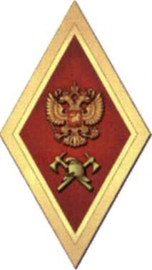

нижней части - золотая каска пожарного, наложенная на два перекрещенных пожарных топорика золотого цвета. Ромб с рантом, Государственный герб Российской Федерации и каска с топориками находятся в разных плоскостях. Все изображения на знаке отличия по программе специалитета рельефные.
Размер знака отличия по программе специалитета: высота - 48 мм, ширина -27 мм.
2.2. Рисунок знака отличия по программе специалитета.
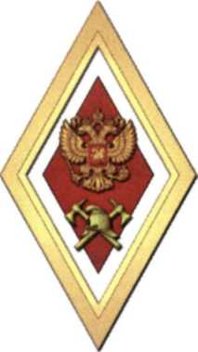
3.1. Описание знака отличия за окончание образовательной организации
высшего образования МЧС России пожарно-технического профиля по программе
магистратуры (далее - знак отличия по программе магистратуры).
Знак отличия по программе магистратуры имеет форму ромба. Поле ромба белого цвета. По внешнему контуру ромб окаймлен рантом золотого цвета. В верхней части ромба располагается изображение Государственного герба Российской Федерации, в нижней части - золотая каска пожарного, наложенная на два перекрещенных пожарных топорика золотого цвета. Ромб с рантом, Государственный герб Российской Федерации и каска с топориками находятся в разных плоскостях. Все изображения на знаке отличия по программе магистратуры рельефные.
Размер знака отличия по программе магистратуры: высота - 48 мм, ширина -27 мм.
3.2. Рисунок знака отличия по программе магистратуры.
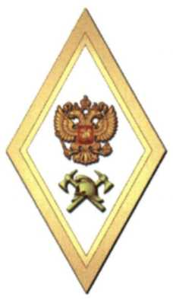

4.1. Описание знака отличия за окончание федерального государственного
бюджетного образовательного учреждения высшего профессионального
образования «Академия гражданской защиты МЧС России» (далее - АГЗ МЧС
России) по программе бакалавриата.
Знак отличия за окончание АГЗ МЧС России по программе бакалавриата, имеет форму ромба. Поле ромба синего цвета. По внешнему контуру ромб окаймлен рантом золотого цвета. В верхней части ромба располагается изображение Государственного герба Российской Федерации, в нижней части - вытянутая по вертикали звезда белого цвета с восемью лучами с окантовкой золотого цвета. В центре звезды, в круге оранжевого цвета расположен равносторонний треугольник голубого цвета с основанием внизу. Ромб с рантом, Государственный герб Российской Федерации и квадрат находятся в разных плоскостях. Все изображения на знаке отличия по программе бакалавриата рельефные.
Размер знака отличия за окончание АГЗ МЧС России по программе бакалавриата: высота - 48 мм, ширина - 27 мм.
4.2. Рисунок знака отличия за окончание АГЗ МЧС России по программе
бакалавриата.
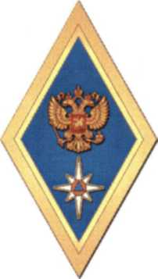
5.1. Описание знака отличия за окончание АГЗ МЧС России по программе
специалитета.
Знак отличия за окончание АГЗ МЧС России по программе специалитета имеет форму ромба. Поле ромба белого цвета, на которое наложен меньший ромб синего цвета. По внешнему контуру ромб белого цвета окаймлен рантом золотого цвета. В верхней части ромба располагается изображение Государственного герба Российской Федерации, в нижней части - вытянутая по вертикали звезда белого цвета с восемью лучами с окантовкой золотого цвета. В центре звезды, в круге оранжевого цвета расположен равносторонний треугольник голубого цвета с основанием внизу. Ромб с рантом, Государственный герб Российской Федерации и квадрат находятся в разных плоскостях. Все изображения на знаке отличия за окончание АГЗ МЧС России по программе специалитета рельефные.
Размер знака отличия за окончание АГЗ МЧС России по программе специалитета: высота - 48 мм, ширина - 27 мм.
5.2. Рисунок знака отличия за окончание АГЗ МЧС России по программе
специалитета.


6.1. Описание знака отличия за окончание АГЗ МЧС России по программе
магистратуры.
Знак отличия за окончание АГЗ МЧС России по программе магистратуры, имеет форму ромба. Поле ромба белого цвета. По внешнему контуру ромб окаймлен рантом золотого цвета. В верхней части ромба располагается изображение Государственного герба Российской Федерации, в нижней части - вытянутая по вертикали звезда белого цвета с восемью лучами с окантовкой золотого цвета. В центре звезды, в круге оранжевого цвета расположен равносторонний треугольник голубого цвета с основанием внизу. Ромб с рантом, Государственный герб Российской Федерации и квадрат находятся в разных плоскостях. Все изображения на знаке отличия за окончание АГЗ МЧС России по программе магистратуры, рельефные.
Размер знака отличия за окончание АГЗ МЧС России по программе магистратуры: высота - 48 мм, ширина - 27 мм.
6.2. Рисунок знака отличия за окончание АГЗ МЧС России по программе
магистратуры.
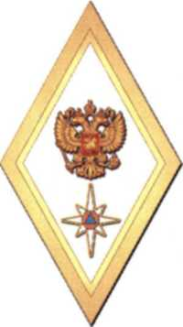
7.1. Описание знака отличия за окончание факультета «Высшая академия управления» федерального государственного бюджетного образовательного учреждения высшего образования «Академия Государственной противопожарной службы МЧС России» (далее - знак отличия «Высшая академия управления»).
Знак отличия «Высшая академия управления» имеет форму ромба. Поле ромба белого цвета. По внешнему контуру ромб окаймлен рантом золотого цвета. В верхней части ромба располагается изображение Государственного герба Российской Федерации, в нижней части - вытянутая по вертикали звезда белого цвета с восемью лучами, наложенная на два перекрещенных шестопера. В центре

звезды в круге оранжевого цвета расположен равносторонний треугольник голубого цвета с основанием внизу. Ромб с рантом, Государственный герб Российской Федерации и звезда с шестоперами находятся в разных плоскостях. Все изображения на знаке отличия «Высшая академия управления» рельефные.
Размер знака отличия «Высшая академия управления»: высота - 48 мм, ширина - 27 мм.
7.2. Рисунок знака отличия «Высшая академия управления».
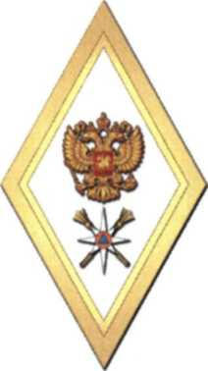
8.1. Описание знака отличия за окончание обучения по программам среднего
общего образования в образовательных организациях высшего образования МЧС
России (далее - знак отличия по программе среднего общего образования).
Знак отличия по программе среднего общего образования имеет форму овала красного цвета, образованного сиянием золотого цвета. В поле сияния помещена средняя эмблема МЧС России, представляющая собой фигуру двуглавого орла золотого цвета с опущенными крыльями, увенчанного короной, держащего в правой лапе скипетр, а в левой - державу. На груди орла расположена вытянутая по вертикали звезда белого цвета с восемью лучами. В центре звезды в круге оранжевого цвета расположен равносторонний треугольник голубого цвета с основанием внизу. В нижней части сияния расположены две лавровые ветви золотого цвета, на которые помещен картуш аналогичного цвета. В центре картуша - золотая каска пожарного, наложенная на два перекрещенных пожарных топорика. Сияние, двуглавый орёл, лавровые ветви, картуш с каской и топориками находятся в разных плоскостях. Все изображения на знаке отличия по программе среднего общего образования рельефные.
Размер знака отличия по программе среднего общего образования: высота - 40 мм, ширина - 35 мм.
8.2. Рисунок знака отличия по программе среднего общего образования.


